В поисках сокровищ
Игра по роману Стивенсона
«Остров сокровищ»

Игра проводится с учащимися 5 - х классов
Цель: обобщение знаний обучающихся, выявление их положительного социального опыта, развитие интереса к изучаемому предмету, активизация коммуникативных и творческих навыков.
Задачи:
1. Приобщение учащихся к чтению художественной литературы; учить давать полные, развернутые ответы на поставленные вопросы; учить делать выводы на основе прочитанного, обучение составлению простого плана.
2. Развитие навыков работы с художественным текстом, умений анализировать, сравнивать, применять имеющиеся знания и собственный опыт; творческих способностей. Формировать самостоятельность и индивидуальность мышления. Расширение сферы чувственного и нравственного опыта детей и их пассивного словарного запаса.
3. Воспитание чувства дружбы, коллективизма, взаимопомощи, уметь отличать хорошее и плохое.

Ход игры
I. Организационный момент.
- Здравствуйте, ребята. Сегодня необычная встреча. Мы отправимся вместе с героями книги Роберта Стивенсона на поиски сокровищ. В пути нас ждут опасные приключения, встречи с пиратами. Поэтому нам пригодится и знание текста, и умение давать полные, развернутые ответы на поставленные вопросы, смелость, находчивость, смекалка.
СЛАЙД 1
- Учащиеся с помощью жетонов делятся на две команды: команда Джима Хокинса и команда Джона Сильвера. Все участники игры прикрепляют опознавательные значки, выбирают капитанов. В ходе игры команды проходят несколько этапов. В конце командам предстоит найти клад: сладости и памятные закладки для книг с тематической иллюстрацией и «драгоценными» камнями.
СЛАЙД 2
1 конкурс «Все на борт»
Проверяется готовность команд к путешествию. Сможет ли их корабль удержаться на плаву и отправиться в плавание (представление команды: название корабля, свой пиратский флаг).
СЛАЙД 3
Пока команды готовятся, звучит пиратская песня из к/ф «Остров сокровищ»
Набор команды: в ходе викторины по роману дети оснащают корабли и набирают команду.
Вопросы для викторины:
1От чего Джим Хокинс не сообщает нам местонахождение острова сокровищ? (там остались сокровища)
2За что Джим Хокинс получал от капитана Билли Бонса четыре пенса серебром каждый месяц? (за то, что «н в оба глаза смотрел, не появится ли где одноногий моряк»)
1Кто принёс капитану Чёрную метку? (Слепой Пью)
2Название корабля, на котором Джим отправился в плаванье (шхуна «Испаньола»)
1 Должность Джима на корабле (юнга)
2 Кто из посетителей трактира «Адмирал Бенбоу» посмел противостоять капитану Билли Бонсу» (доктор Ливси)
1Каким образом у Джима оказалась карта острова сокровищ? (он захватил её вместе с бумагами Билли Бонса)
2Должность Сильвера на корабле и его прозвище (кок, Долговязый Джон, Окорок)
1У какого известного пирата служил Джон Сильвер (у капитана Флинта квартирмейстером)
2Что выкрикивал попугай Сильвера7 (пиастры)
1Первый безрассудный побег Джима (Джим бежал тайком с корабля на остров)
2Необычное оружие, используемое Сильвером (костыль)
1Каких «страшных морских чудовищ» видел Джим на скалах у моря? (морских львов)
2 Второй безрассудный побег Джима (Из блокгауза Джим убежал, захватил корабль и отвёл её в другую бухту)
1Кому была предназначена вторая чёрна метка в романе (Сильверу)
2Что Флинт использовал в качестве указательной стрелки для поиска сокровищ? (скелет)
1Что было решено сделать с оставшимися в живых тремя пиратами? (оставить на острове)
2 Судьба Сильвера (сбежал с корабля, захватив порядочную сумму)

2 конкурс «Юный путешественник»
Нельзя отправляться в путешествие, не зная элементарных сведений по географии. Учитель называет любое понятие из географии, участники должны одним словом объяснить это понятие.
СЛАЙД 4
Учитель Участники

1Байкал – озеро
2Везувий – вулкан
1Гренландия – остров
2Волга – река
1Кварц – минерал
2Урал – горы
1Альпы – горы
2Франция – страна
1Юпитер – планета
2Модель Земли – глобус
1Миссисипи – река
2Амазонка – река
1Антарктида – материк
2Малахит – минерал
1Малая Медведица - созвездие
2Сатурн – планета
1Буревестник – птица
2Австралия – материк
1Сахара – пустыня
2Кассиопея – созвездие
1Луна – спутник земли
2Сахалин – остров
1Куба – остров (государство)
2Золото – драгоценный металл
1Афанасий Никитин – русский путешественник
2Солнце – звезда
1Эверест – гора (самая высокая в мире)
2Рио-де-Жанейро – город (Бразилия)
1Чили – страна (Южная Америка)
2Магеллан – путешественник
1Жюль Верн – французский писатель, известный книгами о
путешествиях
2Робинзон Крузо - литературный герой

3 конкурс «Морская эстафета» СЛАЙД 5

Команды всем составом участвуют в эстафете

- Пройти по рее – по узенькой линии, верёвке, доске.
- Принять швартовы – смотать на какую – либо палочку (карандаш) длинную верёвку.
- Бег на костылях – прыжки на одной ноге.
- Выстрел из пушки
- Перетягивания каната.

4 конкурс «Чёрный ящик» СЛАЙД 6
Ведущий прячет в «чёрный ящик» яблоко и кусочек сыра» и предлагает отгадать:
- что за фрукт, спасшие многие жизни?
- что это за лакомство для «хозяина» острова?

5 конкурс «Капитаны» СЛАЙД 7

Пират зашифровал имя сказочного героя. Ваша задача –разгадать его.
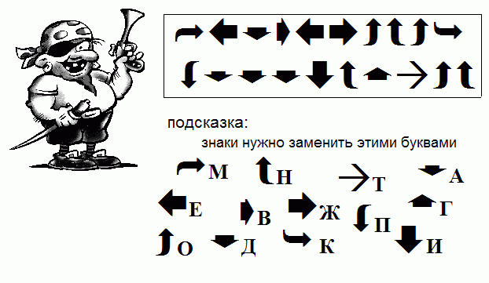

6 конкурс «Чёрная метка» СЛАЙД 8

Пока капитаны выполняют задание всем известный капитан Флинт, чьи сокровища мы ищем, отправляет вам чёрную метку.

Объясните значение терминов, используемых Стивенсоном:
1«Весёлый Роджер» (пиратский флаг)
2«протянуть под килем» (казнь у пиратов)
1Бриз –лёгкий прибрежный ветер
2Штиль - безветрие
1Фок – мачта – передняя мачта на корабле
2Грот – мачта – средняя мачта
1«бить склянки» (отмечать время)
2Бизань – мачта – задняя, третья мачта

7 конкурс «Карта сокровищ» СЛАЙД 9
Команды собирают пазлы, с обратной стороны которых обозначено место первой указательной карточки.

8 конкурс «Поиск сокровищ».

III. Подведение итогов урока
Команды награждены сладкими призами и памятными закладками для книг.

